PİKMAT GENEL YETENEK TESTİ Form B
Genel Yönerge
Bu test, sizin sayısal ve sözel muhakeme yeteneklerinizi ölçmeye yönelik sayı dizisi, aritmetik, kavram ve sözcük bilgisi, analitik muhakeme, sentez kurma ve şekilsel ilişkilerin kavranması sorularını içermektedir.
- Testin bütünü 30 sorudur. Testi yanıtlamanız için 25 dakikanız bulunmaktadır.
- Verilen seçenekler arasından belirlediğiniz cevabı, cevap kâğıdındaki uygun bölüme işaretlemeniz gerekmektedir.
- Her sorunun değeri bir puandır.
- Doğru cevaptan emin değilseniz, tahminde bulunarak en olası seçeneği işaretleyebilirsiniz. Yanlış cevaplar toplam puanınızı düşürmeyecektir.
- Verilen zamanın hepsini kullanmaya gayret edin.
- Hesap makinesi kullanma izni yoktur.
- Soru formunun üzerine yazı yazmayınız; boş kağıt kullanabilirsiniz.

Açıklamalar
İlişki Kurabilme-Dikkat Boyutu, verilen sayılar belli bir kurala göre sıralanmışlardır. Bu kuralı tespit ederek sayı dizisindeki bir sonraki sayının ne olması gerektiğini bulmanız gerekmektedir.
Sayısal Düşünme Boyutu, verilen problemi çözmek için bir formül belirlemeniz veya doğrudan sonucu bulmanız gerekmektedir.
Kavramsal Muhakeme Boyutu, verilen sözcük çiftlerinden hangisinde her iki sözcüğün de aynı kavramın örneği olduğunu veya aynı genel kavramın içinde yer aldığını tespit etmeniz gerekmektedir.
Temel Dil Yeteneği, verilen sözcüklerin, ifadelerin, ve kavramların anlamlarını, karşıt-anlamlarını, benzerliklerini, veya aralarındaki ilişkiyi tespit etmeniz gerekmektedir.

Analitik Muhakeme Boyutu, bir işle ilgili bir durum anlatılmakta ve sizden bu durumda nasıl bir karar verilmesi, sorunu çözmek için hangi ek bilgilere gerek var bunlardan nasıl sonuç çıkarılacağı hakkında değerlendirmeler yapmanız istenmektedir.

Şekil ve Uzay Yeteneği Boyutu ise şekiller arasındaki münasebetin kavranması ve bu kurulacak ilişki dahilinde bir sonraki şekli belirlemeniz gerekmektedir.

1. | Seçeneklerden hangisi “imtihan” sözcüğünün karşıladığı temel anlamlardan birisi değildir?  a) okul b) test c) sınav d) deneme e) ölçüp biçme
2. | Aşağıdaki dizide “?” yerine seçeneklerden hangisi gelmelidir?  22 26 21 26 22 28 ?  a) 35 b) 25 c) 28 d) 37 e) 29
3. | Aşağıdaki kavramlardan hangisi en genel kapsamlıdır?  a) beyin b) organ c) beden d) akıl e) ayak
4. | Aşağıdaki işlemin sonucu kaçtır?  6/8 + 5/15 + 3/4 – 25/30 =?  a) 2 b) 1 c) -1 1/12 d) 3 e) 3/8
5. | Bir saatin akrep ve yelkovanı 3 gün içinde kaç kez üst üste gelir?  a) 72 b) 66 c) 3 d) 36 e) 96
6. | Eğer “X” şekli “Y” şekline dönüşüyorsa, Z şekli seçeneklerden hangisine dönüşür?  ?  x  y  z  c)  b)  a)  d)  e)
7. | Seçeneklerden hangisinde ifade bozukluğu vardır ?  a) Yapılan jestler para ödülünü de kapsıyordu.  b) Gözleri iki çift mavi boncuk gibiydi.  c) O cadde boyunca faytonlar nazlı nazlı gezinirdi.  d) Avrupa'dan getirdiği eşyaları peyder pey elden çıkartmıştı  e) Eline geçen fırsatı, hiç kuşkusuz, tepmişti.
8. | Aşağıdaki dizide “?” yerine seçeneklerden hangisi gelmelidir?  EH ĞJ İM KÖ ?  a) NS b) PS c) NP d) MO e) MS
9. | Aşağıdaki kavram çiftlerinden hangisinde her iki kavram da aynı küme içinde yer almaktadır?  a) keder-hüzün b) neşe-keder c) şaşkınlık-neşe  d) hüzün-neşe e) şaşkınlık - keder
10. | İki basamaklı en küçük ondalık sayıyı tam sayı haline getirmek için eklenmesi gereken sayı kaçtır?  a) 9,9 b) 9 c) 0,99 d) 0,09 e) 0,90
11. | İzleyen iki soru, aşağıda verilen grafik doğrultusunda yanıtlanacaktır.  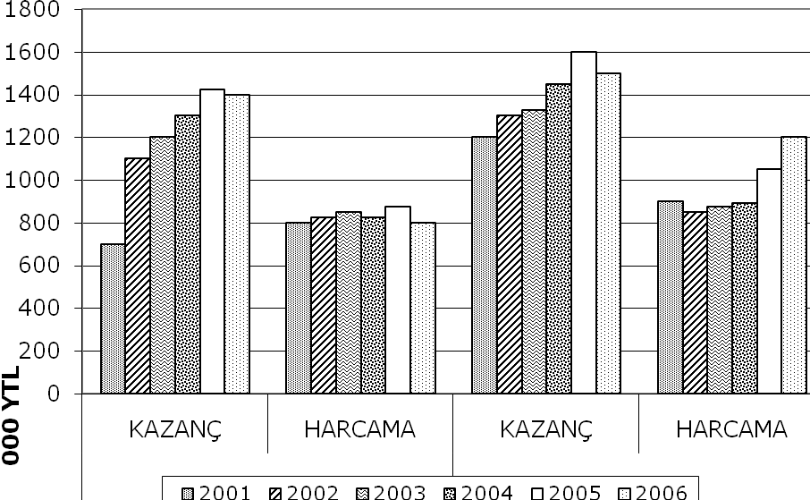  Grafikte A ve B şirketlerinin 2001-2006 yılı bilanço değerleri verilmiştir. Grafikte en yüksek karlılık (yıl ve şirket olarak) hangisindedir?  a) 2004 yılı B şirketi  b) 2005 yılı A şirketi  c) 2003 yılı B şirketi  d) 2006 yılı A şirketi  e) 2001 yılı B şirketi
12. | Grafiğe göre, aşağıdaki seçeneklerden hangisi kesinlikle yanlış olur?  a) B şirketinin harcamaları artmaktadır.  b) A şirketi gelirleri artmaktadır.  c) Dönem başına göre B şirketinin karlılığı yükselmektedir.  d) A şirketi harcamalarını kontrol altına almaktadır.  e) Bu dönemde zararla kapatılan tek yıl A şirketi tarafından yaşanmıştır.
13. | Aşağıda bir küpün açılımı verilmektedir. Seçeneklerden hangisi bu küpün açılımıdır?  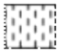  a)  b)  c)  d)  e)
14. | Aşağıdaki pasajda I, II ve III nolu yerlere seçeneklerden hangisi gelmelidir?  Latin Amerika'nın ve dünya edebiyatının …I... isimlerinden J. L. Borges, çok sayıda yazarın üslubunu, tekniğini ve edebiyat hakkındaki düşüncelerini neredeyse tek başına değiştiren, eserleriyle …II..... damgasını vuran bir şair, öykü ve deneme …III....  I II III  a) önde gelen çağımıza yazarıdır  b) önde gelen hayatına yazmıştır  c) tanınmış çağımıza yazmıştır  d) tanınmış hayatına yazarıdır  e) az bilinen çağımıza yazmıştır
15. | Aşağıdaki dizide “?” yerine seçeneklerden hangisi gelmelidir?  80 40 42 21 ? 12 16  a) 23 b) 15 c) 18 d) 24 e) 19
16. | Aşağıdaki kavramlardan hangisi bir yönüyle diğer dördünden farklılaşmaktadır?  a) kas b) lif c) damar d) kol e) hücre
17. | 6 kişinin çalıştığı bir işyerinde 1 Mart günü itibariyle her gece bir nöbetçi bırakma uygulaması başlatılmıştır. İlk turda en son nöbet tutan kişi, 7. nöbetini hangi tarihte tutar?  a) 19 Nisan b) 18 Nisan c) 11 Nisan d) 3 Mayıs e) 6 Mayıs
18. | Bir tüccar elindeki malları kolilere doldurarak yedişerli biçimde topladığında beş adet artmaktadır. Aynı sayıda kutuya dokuzlu kolileme yaptığında ise son kolide yedi adetlik boş yer kalmaktadır. Bu tüccarın kaç adet malı vardır?  a) 26 b) 38 c) 19 d) 47 e) 88
19. | Aşağıdaki şekil dizisinde “?” işaretli yere hangi seçeneğin gelmesi gerekir?  a)  b)  c)  d)  e)  ?
20. | Aşağıdaki metni anlam bütünlüğünü sağlayacak şekilde sıralayan seçenek hangisidir?  I.Fakat onlar da bir şeyler bekliyordu.  II.Aralarından bir kaç kişi öne çıktı.  III.Arkalarından bir yerlerden gök gürlemesine benzer bir ses duyuldu.  IV.Herkes onlardan bir hareket bekliyordu.  V.Uzun uzun geçen bir kaç dakika sonunda bekledikleri oldu.  a) II – III – I – IV – V  b) V – III – IV – II – I  c) V – I – IV – III – II  d) II - IV – I – V – III  e) II – I – III – IV – V
21. | Aşağıdaki dizide “?” yerine seçeneklerden hangisi gelmelidir?  5 8 13 21 34 55 ?  a) 85 b) 110 c) 128 d) 89 e) 69
22. | “Ampul” ile “Floresan” arasındaki ilişki “Sandalye” ile aşağıdaki kavramların hangisi arasında vardır?  a) Koltuk b) Sehpa c) Masa d) Mobilya e) Büfe
23. | Bir banko görevlisinin elinde 10, 25 ve 50 YKr’likten oluşan 36 adet madeni para bulunmaktadır. Banko görevlisinin elinde 4 tane 50 YKr bulunmaktadır. Buna göre bu paranın alabileceği maksimum ve minimum değerler arasındaki fark nedir?  a) 535 b) 415 c) 750 d) 450 e) 985
24. | Ahmet Bey’in elindeki torbada 15 adet madeni para vardır. Bunlardan 5’i 25 kuruş; 7’si 10 kuruş; 1 tanesi de 5 kuruştur. Hiç torbaya bakmadan, rast gele en az kaç madeni para aldığında kesinlikle 4 tanesinin 25 kuruş gelmesi garanti altına alınmış olur ?  a) 14 b) 15 c) 19 d) 12 e) 8
25. | Aşağıdaki şekil dizisinde “?” işaretli yere hangi seçeneğin gelmesi gerekir?  ?  c)  d)  e)  b)  a)
26. | Aşağıdaki sözcüklerden hangisinde yazım yanlışı yoktur?  a) naaaçar b) nacizane c) galabe d) papara e) entelektüel
27. | Aşağıdaki dizide “?” yerine seçeneklerden hangisi gelmelidir?  9 45 50 10 5 25 30 6 ?  a) 1 b) 32 c) 5 d) 36 e) 15
28. | "Kalem - defter - yazı" arasındakine benzer bir ilişki aşağıdakilerden hangisi arasında vardır?  a) Tahta - vida - çivi  b) Vida - çivi - çekiç  c) Tornavida - vida - çekiç  d) Çivi - tahta - çekiç  e) Çivi - tahta – tornavida
29. | Bir mal fiyatı % 15 indirilerek satışa sunulmuştur. Bu malın yeniden aynı fiyattan satılabilmesi için yüzde kaç artış yapılmalıdır?  a) 10 b) 18 c) 15 d) 20 e) 23
30. | Aşağıdaki şekilde “?” işaretli yere seçeneklerden hangisi gelmelidir  ?  e)  d)  c)  b)  a)

